
Y A Y A S A N P E N D I D I K A N A L – I J T I H A D
S M A A L – I J T I H A D C I M A Y A N G
Jl. Raya Kapten Dasuki Bakri Km 04 Rt. 15/06 Cimayang- Pamijahan-Bogor-16630
Nomor SK Pendirian : 421.3/310/Kpts/Huk/2004 ( 30 September 2004 )
Nomor Sertifikat Akreditasi : 02.00/444/BAP-SM/X/2009 ( Tanggal 17 Oktober 2009 ) Terakreditasi B
NSS. 302020217087 Email : smaalijtihad24@gmail.com NPSN. 20231268

SURAT KETERANGAN KELAKUAN BAIK
NOMOR : 029/01/SMAAL/V/2022
Yang bertanda tangan di bawah ini Kepala Sekolah Menengah Atas Al Ijtihad dengan ini menerangkan bahwa :

Nama :
Tempat , Tgl Lahir :
Jenis Kelamin :
Agama : Islam
NISN :
Kelas :
Asal Sekolah : SMA Al-Ijtihad Cimayang Pamijahan
Alamat : Jl. Kapten Dasuki Bakri Km. 4 Ds. Cimayang Kecamatan
Pamijahan Kabupaten Bogor

Berdasarkan catatan pada kami bahwa peserta didik tersebut berkelakuan baik dan tidak mencemarkan nama baik sekolah serta tidak terlibat pada penyalahgunaan Narkotika, Alkohol, Psikotrapika, dan Zat Aditif lainnya (NAPZA) yang dapat merusak moral dan kesehatan.

Demikian surat keterangan ini dibuat untuk dipergunakan sebagai bahan persyaratan lamaran kerja. Demikian surat keterangan ini dibuat untuk dipergunakan sebagaimana mestinya.

Ditetapkan di : Bogor
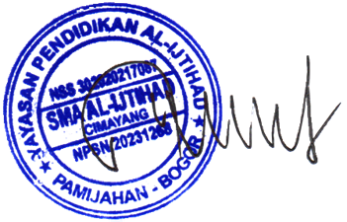
Pada Tanggal :
Kepala Sekolah

Akhmad Saeful Firdaus, S.E

